RESUMO DE CONTIDOS

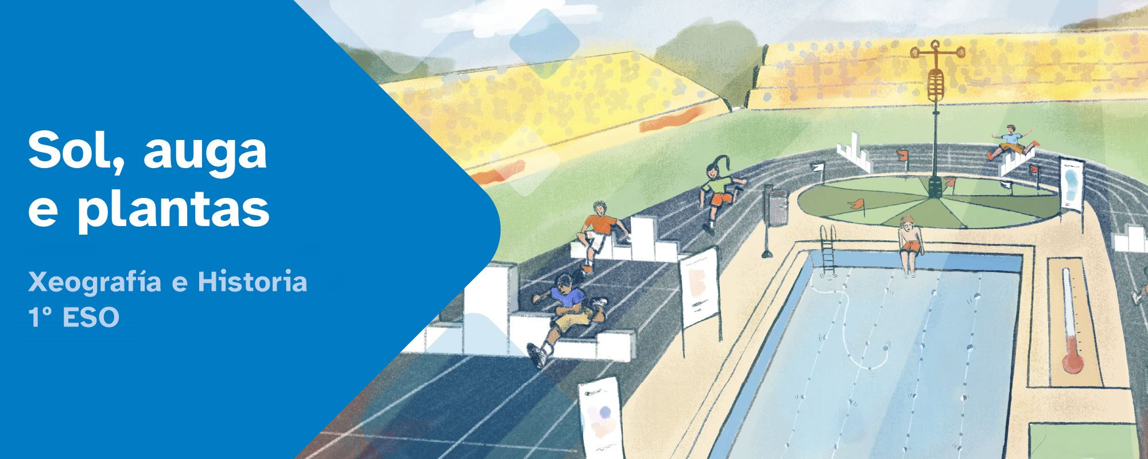

Índice
A atmosfera o tempo e o clima 2
A atmosfera 2
Tempo e clima 2
As augas 5
A hidrosfera 5
O ciclo da auga 5
As augas mariñas 5
As augas continentais 6
A auga, un ben vital e escaso 7
Os biomas 7
Áreas bioclimáticas da zona cálida 8
Áreas bioclimáticas da zona temperada 8
Áreas bioclimáticas da zona fría 9
Catástrofes climáticas 10
España: climas, augas e vexetación 10
Galicia: climas, augas e vexetación 12



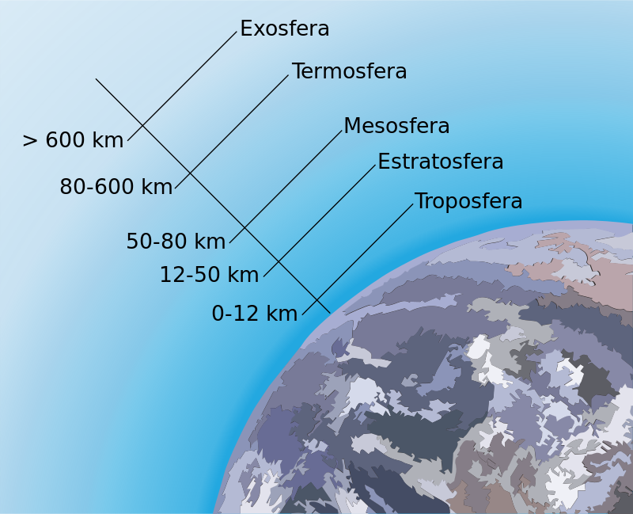
A atmosfera o tempo e o clima

A atmosfera
Denomínase atmosfera á capa gasosa que envolve a Terra. Está formada por diferentes gases entre os que destacan o Nitróxeno (78%) e o Osíxeno (20,95 %).
A atmosfera é básica para a existencia de vida na Terra pois funciona como un filtro de diferentes radiacións solares, axuda a controlar a temperatura no planeta e ademais evita a colisión de moitos meteoritos contra a superficie terrestre.
A atmosfera non é homoxénea e nela podemos distinguir cinco capas diferentes: troposfera, estratosfera, mesosfera, termosfera e exosfera.

Medium69 con crédito adicional a William Crochot . Atmosphere structure-pt (CC BY-SA)

Tempo e clima

Tempo atmosférico
O tempo é o estado da atmosfera nun momento e lugar concretos: anubrado, soleado, seco, chuvioso, frío, cálido... O tempo é obxecto de estudo da meteoroloxía.

Clima
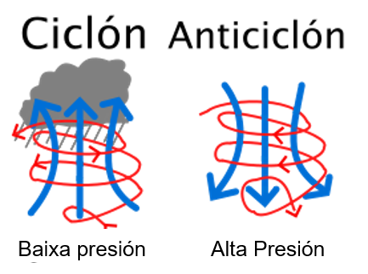
Pódese definir o clima dun lugar como a sucesión típica de tipos de tempo ao longo do ano. O clima está definido polos valores medios de variables como a temperatura ou a precipitación, obtidos da observación de longos períodos de tempo, polo menos 30 anos. A climatoloxía é a ciencia que estuda o clima.

Elementos e factores do clima
Para estudar o clima hai que analizar catro elementos básicos: temperatura, precipitacións, presión e ventos e ver como estes cambian pola intervención de distintos factores.
Temperatura: cantidade de calor que hai na atmosfera. Mídese co termómetro, exprésase en graos Celsius (ºC) e represéntase nos mapas mediante isotermas (liñas que unen puntos de igual temperatura).
A temperatura varía coa altura (maior altura menor temperatura), coa latitude (menor latitude maior temperatura) e coa distancia ao mar (moderador da temperatura, máis cerca do mar, temperatura máis suaves).
Precipitacións: caída de auga dende a atmosfera cara a superficie terrestre en forma líquida (chuvia) ou sólida (neve ou sarabia). Mídese co pluviómetro, exprésase en l/m² ou en mm. E represéntanse nos mapas mediante isohietas.
En función de como se produza o ascenso das masas de aire que xerarán as precipitacións diferenciamos tres tipos de precipitacións:
- Orográficas.
- Frontais.
- Convectivas.
Varía a precipitación en función da altitude (maior altitude maior precipitación), da latitude (canto máis cerca ao ecuador maior precipitación) e da distancia ao mar (máis proximidade, maior precipitación).
Presión: peso do aire sobre a superficie terrestre. Mídese co barómetro, exprésase en hectopascais (hPa) ou milibares (mb) e represéntase nos mapas mediante as isóbaras.
O valor medio da presión terrestre é de 1013 hPa. Se se sobrepasa este valor falamos de altas presións ou dun anticiclón (A). Pola contra, se a presión é inferior ao anterior valor, estamos no ámbito de baixas presións ou dunha borrasca (B).
A presión cambia coa altitude (maior altitude, menor presión) e coa temperatura (maior temperatura menor presion).

Tó campos1, obra derivada de House. Ciclone (CC BY-SA)
As frontes son a área de contacto entre dúas masas de aire de características físicas distintas. As frontes poden ser frías ou cálidas. Nunha fronte fría a masa de aire máis frío avanza sobre outra máis cálida; nunha fronte cálida a masa de aire máis cálido avanza sobre outra máis fría.

Vento: aire en movemento. Son correntes de aire provocadas polas diferenzas de presión que existen entre dous puntos diferentes. Os ventos desprazaranse sempre dende as altas ás baixas presións. A velocidade do vento mídese co anemómetro e a dirección co catavento. Exprésanse en km/h e represéntanse nos mapas mediante frechas.
Os ventos poden ser constantes (alisios), periódicos (brisas mariñas) ou estacionais (os monzóns); planetarios (ventos do oeste en latitudes medias) ou locais (Tramontana, cierzo...).

Tipos de climas
 | TEMPERATURA | PRECIPITACIÓN | CLIMA
CLIMAS CÁLIDOS | Todos os meses máis de 18º | Precipitacións abundantes e regulares. Sen estación seca | ECUATORIAL
CLIMAS CÁLIDOS | Todos os meses máis de 18º | Precipitacións irregulares cunha estación seca | TROPICAL
CLIMAS CÁLIDOS | Todos os meses máis de 18º | Precipitacións moi escasas | DESÉRTICO
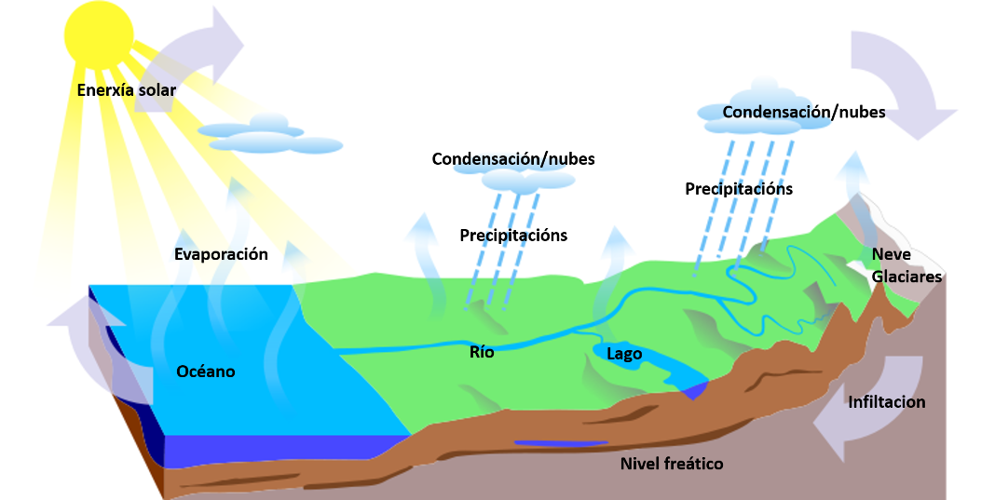  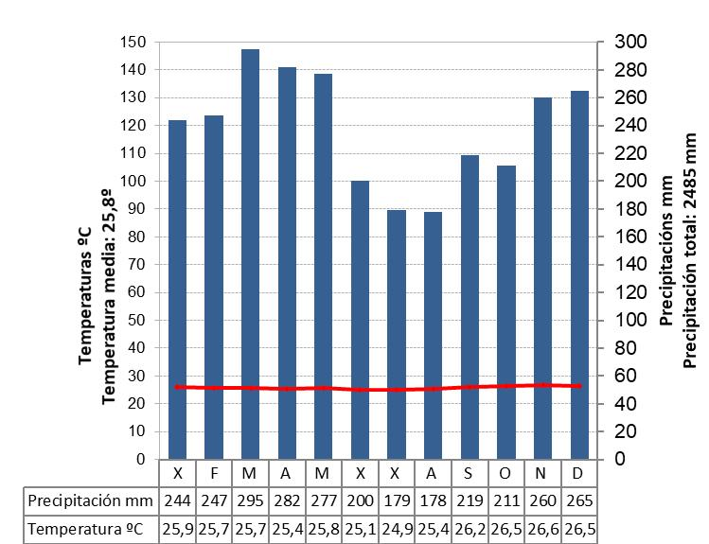  CLIMAS TEMPERADOS | Algúns meses con 10º menos e algúns meses con máis de 18º | Precipitacións case inexistentes no verán. Escasas no outono e primavera | MEDITERRÁNEO
 | Algúns meses con 10º menos e algúns meses con máis de 18º | Precipitacións abundantes e regulares, aínda que diminúen no verán. | OCEÁNICO
 | Algúns meses con 10º menos e algúns meses con máis de 18º | Precipitacións escasas e concentradas no verán | CONTINENTAL
CLIMAS FRÍOS | Todos os meses menos de 10º | Precipitacións moi escasas e case sempre de forma sólida | POLAR
CLIMAS FRÍOS | Todos os meses menos de 10º | Precipitacións moi abundantes | ALTA MONTAÑA

Representación dos climas: climogramas ou diagramas ombrotérmicos
Para identificar un clima é preciso dispor dos datos de dúas variables climáticas: temperatura media mensual e de precipitación media mensual. Lembra que son a media dos datos de 30 anos de observación. Estes datos termopluviométricos (relativos á temperatura e precipitación) represéntanse en gráficos chamados climogramas.

Elaboración propia (proxecto cREAgal). (CC BY-NC-SA)

As augas

A hidrosfera
A hidrosfera é un sistema constituído por toda a auga que existe na Terra, tanto na súa superficie como debaixo da mesma. A auga nos seus tres estados (sólido, líquido e gasoso), ocupa o 70% do planeta.
As augas poden clasificarse en dous grupos:
Mariñas: compostas por mares é océanos. Son augas salgadas e representan o 97,5% do total das augas da Terra).
Continentais: integradas por ríos, lagos, augas subterráneas e xeos. Son augas doces e supoñen só o 2,5 % do total das augas do planeta.

O ciclo da auga
A auga está en permanente movemento e cambio de estado conformando o ciclo da auga. O calor do Sol provoca a evaporación da auga, que se incorpora á atmosfera en forma gaseosa. Cando o aire arrefría a medida que ascende parte deste vapor pode condensarse, é dicir, pasar a estado líquido. Estas pequenas gotas en suspensión forman as nubes. As gotas pequenas, chocando entre si, poden chegar a ser tan grandes que non se sosteñen no aire e caen a terra: é a precipitación, que pode ser líquida (chuvia) ou sólida (neve ou sarabia). Unha vez caída a auga discorre pola superficie ou ben de maneira subterránea ata chegar finalmente ao mar onde reiniciándose o proceso descrito. Elaboración propia (proxectocREAgal) derivada de Benutzer: Joooo, obra derivada de Moyogo Water Cycle - blank CC BY-SA (CC BY-NC-SA)

As augas mariñas
Clasifícanse en océanos e mares.
As augas mariñas caracterízanse, ademais de por seren salgadas, por posuiren tres movementos: o das ondas, o das mareas e o das correntes mariñas.

As augas continentais

Os ríos
Son cursos permanentes de auga que discorren por un leito e desembocan no mar ou nun lago (río principal) ou noutro río (río afluente).
As augas dun río discorren polo leito ou cauce. Aquel territorio atravesado por un río principal e todos os seus afluentes denomínase conca fluvial e todos o ríos que levan as súas augas ao mesmo mar conforman unha vertente hidrográfica.
O percorrido que realiza un río dende o seu nacemento ata a súa desembocadura recibe o nome de curso, e neste podemos distinguir tres sectores:
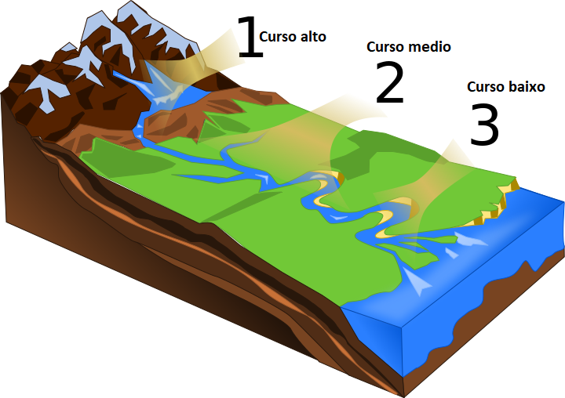
Elaboración propia (Proxecto cREAgal) da obra River scheme con licenza (CC BY-SA) O ciclo da augaRiver scheme (CC BY-NC-SA)
Curso alto: primeiro tramo do río. Adoita ser en montaña, a auga discorre con gran velocidade, pola pendente do terreo, e posúe unha gran capacidade erosiva. Aparecen fervenzas e gargantas.
Curso medio: segundo tramo do río. Adoita ter menor pendente, menor velocidade e menor capacidade erosiva. Neste tramo con frecuencia desenvólvense os meandros.
Curso baixo: tramo final do ríos. A pendente e a velocidade da auga é moi pequena, polo que predomina a sedimentación de materiais. O río finaliza na desembocadura, que pode ser un estuario ou un delta.

O caudal é a cantidade de auga que transporta un río, e segundo a súa evolución anual o río pode ser regular ou irregular. Cando a auga que flúe depende fundamentalmente da chuvia, o río ten un réxime pluvial. Se depende basicamente da fusión da neve e do xeo, réxime nival.

Os lagos
Son masas de auga permanentes que se atopan no interior dos continentes. A augas dos lagos proveñen das precipitacións, dos ríos, do desxeo ou de aportes de correntes subterráneas.
Se os lagos son de gran tamaño e de auga salgada denomínanse mares interiores (mar Caspio por exemplo) e se son de pequenas dimensións e profundidade, lagoas.

Os glaciares
Son grandes linguas de xeo que nacen pola acumulación de neve nas áreas polares e nos cumios de alta montaña durante un longo período de tempo. Desprázanse por gravidade a unha velocidade normalmente escasa erosionando o terreo e arrastrando materiais que se depositan formando moreas. Se un glaciar chega ao mar e se fractura forma icebergs.

Augas subterráneas
Son aquelas que se atopan debaixo da superficie terrestre. Proceden da auga que se infiltra dende a superficie terrestre ata que acada unha capa impermeable. Aquí acumulase e forma acuíferos. A auga subterránea pode saír ao exterior en forma de mananciais ou ben ser extraída mediante pozos.

A auga, un ben vital e escaso
A auga é básica para o desenvolvemento dos seres vivos e é, polo tanto, un ben que necesita unha especial protección. Os principais problemas que afectan a este vital líquido son múltiples: reparto non homoxéneo, a sobreexplotación dos acuíferos e a contaminación.
Para atallar os problemas citados, e outros, urxe tomar medidas correctivas. Entre elas pódense citar as seguintes: mellora e ampliación dos sistemas de almacenamento, mellora dos sistemas de depuración que faciliten a reutilización da auga e o fomento do aforro e dun consumo responsable.

Os biomas
O clima ten unha gran importancia para a vida. A flora e fauna de cada lugar dependen da temperatura, das precipitacións, da humidade... polo que en cada área climática se desenvolverá unha vexetación e unha fauna característica.
Aquelas rexións do planeta que comparten clima, vexetación e fauna denomínanse biomas ou áreas bioclimáticas.

Áreas bioclimáticas da zona cálida

A selva ou bosque tropical
Bioma asociado ao clima ecuatorial ou ao tropical moi húmido
Ríos | Caudalosos e moi regulares (a medida que aumenta a distancia con respecto ao Ecuador aumenta a irregularidade)
Paisaxe vexetal | Debido ás abundantes precipitacións e ás altas temperaturas a selva ten unha vexetación moi densa (tanto que a luz case non chega ao chan), sempre verde e organizada en pisos.  As especies existentes son moi numerosas e diversas, engloba case o 50% das especies coñecidas.

A sabana
Bioma vinculado ao clima tropical
Ríos | Caudalosos e irregulares
Paisaxe vexetal | Desenvólvese unha vexetación herbácea alta, con presenza de grandes matogueiras e árbores illadas. Para soportar a estación seca as plantas teñen grandes raíces e follas pequenas, duras e incluso espiñentas. A sabana é frondosa e verde na estación húmida e reseca na seca.

Vexetación do deserto
Bioma intimamente ligado ao clima desértico.
Ríos | Non existen ríos (excepción feita dos nacidos noutras rexións máis chuviosas, que poden atravesar un deserto)
Paisaxe vexetal | Exceptuando os oasis (masas de vexetación que nace cerca dos cursos de auga ou en lugares onde aflora a auga subterránea), practicamente é inexistente.

Áreas bioclimáticas da zona temperada

Bosque caducifolio
Bioma unido ao clima oceánico
Ríos | Caudalosos e bastante regulares, aínda que experimentan un máximo marcado na estación húmida
Paisaxe vexetal | Caracterízase pola presenza de especies arbóreas caducifolias (carballo, faias, castiñeiros...) Nas áreas onde se degrada o bosque ou en áreas nas que o desenvolvemento deste é moi difícil (zonas de montaña, lugares preto do mar...) aparece unha formación de matogueiras que se denomina landa e que está integrada por plantas como o toxo, a xesta, o fento...

Bosque mediterráneo
Bioma asociado ao clima mediterráneo
Ríos | Son en xeral pouco caudalosos e moi irregulares
Paisaxe vexetal | A vexetación natural, adaptada ás baixas precipitacións e elevadas temperaturas (presenta follas grosas, ao igual que a codia) está composta basicamente por matogueiras e especies arbóreas perennifolias. As árbores típicas son a aciñeira e a sobreira. Naqueles lugares nos que o bosque foi degradado aparecen unhas formacións arbustivas integradas por especies como a xara, o romeu, o lentisco, o tomiño... que se denominan maquis e garriga.

Bosque boreal ou taiga
Bioma vinculado ao clima continental
Ríos | Caudalosos e longos, poden conxelarse no inverno. Na primavera e verán, froito do desxeo, son frecuentes as enchentes
Paisaxe vexetal | Caracterízase pola presenza dun bosque perennifolio de coníferas (abetos, piñeiros...) Debido á crueza do clima, apenas hai outras plantas. Nos escasos meses de verán poden medrar diferentes tipos de mofos e herbas.

Pradarías e estepas
Bioma, igual que no caso anterior, unido a climas temperados con escasa precipitación.
Ríos | Aínda que pouco caudalosos nas áreas esteparias, poden aparecer cursos fluviais, coas súas cabeceiras en espazos xeográficos máis húmidos, que portan abundante auga.
Paisaxe vexetal | Este bioma denomínase pradarías en América e estepas en Europa pero a denominación estepa debe reservarse para as áreas máis secas. Caracterízase pola presenza dunha vexetación herbácea e arbustiva e sen árbores.

Áreas bioclimáticas da zona fría

TUNDRA
Bioma propio dos climas polares
Ríos | Son moi pouco caudalosos. Están conxelados a maior parte do ano e cando se desxean, ao aumentaren o seu caudal, poden xerar áreas pantanosas
Paisaxe vexetal | Debido ás condicións climáticas extremas a vexetación estará conformada por especies baixas de matogueiras, por formacións herbáceas e por musgo e liques.

ALTA MONTAÑA
Bioma ligado aos ámbitos situados a elevadas altitudes
Ríos | Frecuentemente conxelados en inverno, teñen un importante caudal, e un gran poder erosivo, na época do desxeo
Paisaxe vexetal | Está estruturada en pisos. No piso máis baixo medran especies arbóreas propias da área na que está a montaña. A unha certa altitude desaparecen estas e aparecen os bosques de coníferas. A continuación fan acto de presenza as pradarías. No seguinte chanzo só medran herbas pequenas que desaparecen pouco a pouco ata limitarse á existencia de musgos e liques. Nos niveis máis altos, a vexetación é inexistente.

Catástrofes climáticas

As inundacións
Unha inundación defínese como a ocupación que a auga fai de espazos que normalmente están libres desta.

As secas
Unha seca é unha anomalía transitoria, máis ou menos prolongada, caracterizada por un período de tempo con valores das precipitacións inferiores aos normais da área.

Os furacáns
Os furacáns (tifóns en Asia) son fortes tormentas que se forman a fins de verán oun comezos de outono sobre océanos moi quentes. Estas tormentas tropicais de ata 600 km de diámetro ocasionan ventos que poden sobrepasar os 300 km/h e cuantiosas precipitacións.

Os tornados
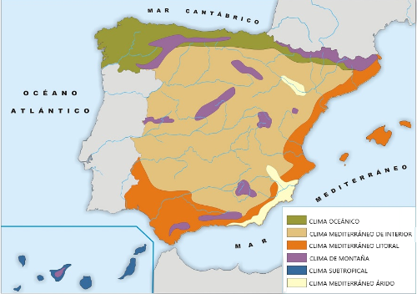
Os tornados son columnas de aire en forma de embude que xira de maneira moi violenta e que se estenden dende o chan ata unha nube. Os tornados teñen un diámetro moi inferior ao dos furacáns, raramente sobrepasan os 300 m, pero unha velocidade de vento moi superior pois poden chegar ata os 450 km/h. Son frecuentes nos Estados Unidos en primavera-verán.

España: climas, augas e vexetación
España está situada en latitudes medias, agás Canarias, en posición subtropical. Por iso a España peninsular (e Baleares) ten climas temperados, mentres Canarias ten clima subtropical.

Miryam Hernando Leal. Derivada de Banco de imágenes y sonidos (INTEF) da obra Zonas climáticas de España con Licenza CC BY-NC-SA) . Zonas climáticas de España (CC BY-NC-SA)
CLIMA | RÍOS | VEXETACIÓN
MEDITERRÁNEO
PURO OU LITORAL | Excepto Ebro:  Curtos.  Moi irregulares.  Poucos caudalosos.  Ebro:  Longo.  Regula.r  Caudaloso.  Ceuta, Melilla e Baleares non teñen ríos. | Arbórea  Bosque mediterráneo perennifolio con especies como aciñeiras e sobreiras.  Matogueira  Maquis.  Garriga.
ÁREA: Costa mediterránea excepto SE.
TEMPERATURA:
Invernos suaves e veráns cálidos
Oscilación térmica media.
PRECIPITACIÓNS:
Escasas (600 mm/ano).
Desigualmente repartidas. Máximo en outono e primavera.
INTERIOR
ÁREA: Interior da Península.
TEMPERATURA:
Invernos fríos e veráns cálidos.
Oscilación térmica alta.
PRECIPITACIÓNS:
Escasas (300 – 600 mm/ano).
Moi irregulares con máximo en outono e Primavera.
OCEÁNICO
ÁREA: Norte e noroeste da Península.  TEMPERATURA:  Invernos frescos e veráns suaves.  Oscilación térmica curta.  PRECIPITACIÓNS:  Abundantes (< 800 mm/ano)  Regulares | Cantábricos:  Curtos.  Regulares.  Caudalosos.  Atlánticos:  Máis longos.  Regulares.  Caudalosos. | Arbórea:  Bosque caducifolio con especies como carballos, faias, castiñeiro.  Matogueira:  Landa atlántica.
MONTAÑA
ÁREA: Zonas de montaña.  TEMPERATURA:  Invernos fríos e veráns suaves  Oscilacións altas  PRECIPITACIÓNS:  Moi altas (> 1000 mm /ano).  Boa parte do ano sólidas. | Curtos.  Irregulares.  Caudalosos durante o desxeo. | Vexetación escalonada :  Vexetación propia da rexión.  Coníferas.  Prados alpinos.
SUBTROPICAL (CANARIAS)
ÁREA:  Illas Canarias.  TEMPERATURA:  Suaves todo o ano.  Oscilación térmica curta.  PRECIPITACIÓNS:  Moi escasas (< 300 mm / ano). | Non existen propiamente ríos. | Vexetación con moitos endemismos:  Cardón canario.  Tabaiba.  Drago.

Galicia: climas, augas e vexetación
Galicia, situada no NO. da Península Ibérica, ten un clima oceánico aínda que con diferentes matices.
CLIMA | RÍOS | VEXETACIÓN
OCEÁNICO
TEMPERATURA:  Invernos suaves e veráns frescos.  Oscilación térmica escasa. | Cantábricos:  Curtos.  Regulares.  Caudalosos.  Atlánticos:  Máis longos.  Irregulares.  Caudalosos. | Arbórea:  Bosque caducifolio con especies como carballos, faias, castiñeiros.  Matogueira:  Landa atlántica
PRECIPITACIÓNS:
Abundantes (< 800 mm/ano).
Regulares. Máximo en outono-inverno.
MATICES:
Oceánico costeiro:
Presenta as características máis típicas deste clima.
Oceánico de interior:
Descenden as precipitacións e aumentan a oscilación térmica pois os invernos son máis fríos.
Oceánico mediterraneizado:
Descenden moi considerablemente as precipitacións. Os veráns son moi cálidos e secos, e os invernos fríos: maior oscilación térmica.
Oceánico de montaña:
Nas montañas do leste de Galicia, as máis altas, a precipitación é elevada e as temperaturas descenden.

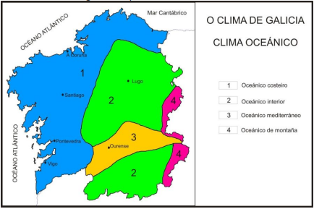
Profesor Xosé F Maneiro . Os climas de Galicia (CC BY-NC-SA)


“Sol, auga e plantas”, do proxecto cREAgal, publícase coa Licenza Creative Commons Recoñecemento Non-comercial Compartir igual 4.0

